 | FISIOTERAPIA - ENTREGA SEMANAL 2
Projeto: Diagnóstico e Plano terapêutico Dermatofuncional
Professores: Colegiado de Fisioterapia
Nome: Rockson André Fritzen
Atividade: Caso clínico – Lesão por pressão
Leia o caso clínico abaixo e, em seguida, responda:

Paciente M.D., 57 anos, sexo feminino, sofreu traumatismo raquimedular completo no nível T3 em um acidente automobilístico 15 anos atrás. Ela desenvolveu uma lesão por pressão de estágio II na região sacral (Figura 1) e foi encaminhada para o cuidado da ferida. A úlcera é circular, tem 3 cm de diâmetro e 2 cm de profundidade no ponto mais profundo. É possível notar a presença de tecido de granulação. As margens da ferida estão intactas. Foi observado que a paciente utilizava uma cadeira de rodas que parecia inadequadamente ajustada, resultante de um ganho de peso gradual durante os últimos 10 anos. Portanto, o tratamento inicial foi obter uma cadeira de rodas de largura correta.

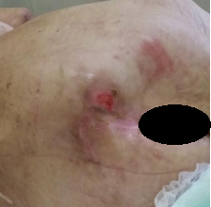

- Com base no estadiamento (estágio) da lesão, quais tecidos foram lesionados?
R: As úlceras de pressão são classificadas em quatro estágios, com o estágio II sendo definido como uma úlcera aberta com pele intacta em torto da lesão. Nesse estágio, a camada superior da pele, epiderme e a camada de pele abaixo, derme foram danificadas ou perdidas. Isso pode resultar uma úlcera superficial que se assemelha a uma abrasão, bolha ou cratera superficial.

- Por que o aspecto da cadeira de rodas foi abordado primariamente no caso dessa paciente?
R: A situação da cadeira de rodas é de importância primordial no caso dessa paciente devido á sua paraplegia resultante de traumatismo raquimedular. Como ela é usuária de cadeira de rodas, é crucial que a cadeira esteja corretamente ajustada para minimizar a pressão continua em determinadas áreas do corpo, como a região sacral neste caso. Uma cadeira de rodas mal ajustada pode causar uma pressão excessiva e contínua, levando ao desenvolvimento ou agravamento de úlceras de pressão.

- Pesquise e indique quais as possíveis intervenções são indicadas no tratamento fisioterapêutico das lesões por pressão (apresente e explique pelo UMA possível intervenções e as referências utilizadas).
R: As intervenções de fisioterapia para lesões por pressão podem incluir umas variedades de estratégias uma das mais comuns é a mudanças de posições e transferências adequadas, destinadas a aliviar a pressão na área afetada e a promover a cicatrização da ferida, isso pode ser conseguido através de um cronograma regular de mudanças de posição e uso de almofadas ou travesseiros para redistribuir a pressão.

Referência: Beeckman D, Van Lancker A, Van Hecke A, Verhaeghe S. A systematic review and meta-analysis of incontinence-associated dermatitis, incontinence, and moisture as risk factors for pressure ulcer development. Res Nurs Health. 2014;37(3):204-18.

- Observe abaixo imagens de diferentes estágios de lesão por pressão. Relacione na coluna ao lado qual estadiamento corresponde a imagem e o porquê.

Lesão por pressão | Estágio e descrição das alterações
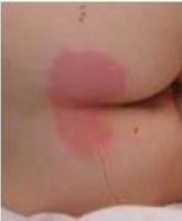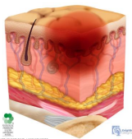 | Tipo I : Pele intacta, porém, com presença de vermelhidão e internamento já desenvolvendo lesão.
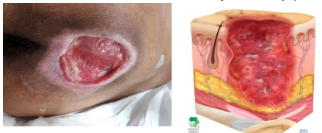 | Tipo III: Perda parcial de tecido por aumento da pressão no local.
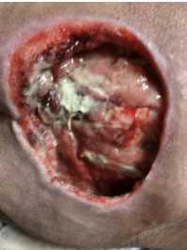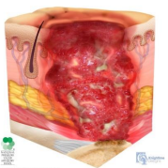 | Tipo IV: Perda total de tecidos devido a aumento da pressão no local.
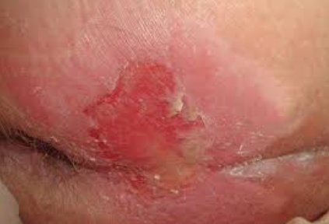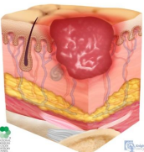 | Tipo II: Pele com rompimento e perda de tecido, relacionado a pressão na pele integra.

